МИНОБРНАУКИ РОССИИ
Федеральное государственное бюджетное образовательное учреждение высшего образования
«Тульский государственный университет»

Институт прикладной математики и компьютерных наук

Кафедра вычислительной техники

Курсовая работа по дисциплине
ОБЪЕКТНО-ОРИЕНТИРОВАННОЕ ПРОГРАММИРОВАНИЕ
на тему: Исследование вычислительной эффективности объектно-ориентированных приложений.

Студент группы ___220681___ Щепетильников А.С. ___________
(Ф.И.О.) (Подпись, дата)
Руководитель работы к.т.н., доц. Берсенев Г.Б. ___________
(Ф.И.О., должность) (Подпись, дата)

Комиссия: __________________________
__________________________
__________________________

Тула, 2020
МИНОБРНАУКИ РОССИИ
ФГБОУ ВО «Тульский государственный университет»
Институт прикладной математики и компьютерных наук
Кафедра «Вычислительная техника»

З А Д А Н И Е

На курсовую работу по дисциплине «Объектно-ориентированное программирование»

студенту группы 220681 Щепетильникову Александру Сергеевичу

Тема работы:

«Исследование вычислительной эффективности объектно- ориентированных приложений»

Входные данные Вариант №1:
задача: определение площади методом Монте-Карло;
фигура: gebo;
приложение №1: процедурное приложение на базе WPF/C#;
приложение №2: объектно-ориентированное приложение на базе WPF/C#.

Задание получил ___________________ «22» февраля 2020.
(подпись студента)

Срок предоставления задания «19» июня 2020.

Руководитель _______________ _____________________________________
(подпись) (расшифровка подписи)
«__» ______________________ 20___г.

К защите. Руководитель _____________ _______________________________
(подпись) (расшифровка подписи)
Замечания руководителя _____________________________________________
____________________________________________________________________________________________________________________________________
«____» _________________________ 20___г.
При защите курсового проекта (работы) наличие рецензии обязательно.

Содержание
Введение 5
1 Постановка задачи 7
2 Разработка технического задания 8
2.1 Анализ вариантов использования приложения 8
2.2 Требования к приложению 9
3 Анализ алгоритмов решения 10
3.1 Алгоритм определения попадания точки в фигуру 10
3.2 Алгоритм подсчета площади методом Монте-Карло 10
4 Процедурное приложение 11
4.1 Программные средства разработки 11
4.2 Логическое проектирование 11
4.3 Системные требования 12
4.4 Программная реализация 12
4.5 Результат выполнения 14
5 Объектно-ориентированное приложение 15
5.1 Программные средства разработки 15
5.2 Логическое проектирование 15
5.3 Системные требования 16
5.4 Программная реализация 17
5.5 Результат выполнения 21
6 Анализ вычислительной эффективности приложений 22
7 Улучшение характеристик качества приложений 23
7.1 Использование встроенной оптимизации кода 23
7.2 Профилирование 23
7.3 Результат улучшения 24
8 Заключение 26
9 Библиографический список 27
11 Приложение 28
Файл MainWindow.xaml.cs(Процедурное приложение) 28
Файл Table.cs 30
Файл MainWindow.xaml.cs(ООП приложение) 31
Файл Point.cs 32
Файл Figure.cs 32
Файл Table.cs 34

Введение
Объектно-ориентированное программирование (ООП) — методология программирования, основанная на представлении программы в виде совокупности объектов, каждый из которых является экземпляром определённого класса, а классы образуют иерархию наследования. Идеологически ООП — подход к программированию как к моделированию информационных объектов, решающий на новом уровне основную задачу структурного программирования: структурирование информации с точки зрения управляемости, что существенно улучшает управляемость самим процессом моделирования, что, в свою очередь, особенно важно при реализации крупных проектов
Основная задача ООП — сделать сложный код проще. Для этого программу разбивают на независимые блоки, которые мы называем объектами.
Объект — это не какая-то космическая сущность. Это всего лишь набор данных и функций — таких же, как в традиционном функциональном программировании. Можно представить, что просто взяли кусок программы и положили его в коробку и закрыли крышку. Вот эта коробка с крышками — это объект.
Основным понятием ООП является класс. Класс задает группу объектов с общими свойствами (атрибутами), поведением (функциями), семантикой и связями с другими объектами. Класс - это шаблон для создания объектов. Каждый объект является экземпляром некоторого класса, причем только одного. Класс может наследовать один или нескольких интерфейсов, реализуя свойства, события и методы каждого из них.
Основными концепциями ООП, которыми руководствуются при создании классов, являются инкапсуляция, наследование и полиморфизм.
C# – объектно-ориентированный язык программирования. Он относится к семье языков с C-подобным синтаксисом. Язык имеет статическую типизацию, поддерживает полиморфизм, перегрузку операторов (в том числе операторов явного и неявного приведения типа), делегаты, атрибуты, события, свойства, обобщённые типы и методы, итераторы, анонимные функции с поддержкой замыканий, LINQ, исключения, комментарии в формате XML.
В данной курсовой работе создаются процедурно-ориентированная и объектно-ориентированная реализации конкретного приложения и проводится сравнительный анализ их вычислительной эффективности.

Постановка задачи
В результате выполнения курсовой работы необходимо создать и сравнить по вычислительной эффективности два приложения, решающие задачу приближенного вычисления площади геометрической фигуры методом Монте-Карло с использованием процедурного и объектно-ориентированного программирования соответственно.
Вариант 1.
- Геометрической фигура: debo (Рисунок 1).
- Программный интерфейс: WPF, язык программирования: C#.
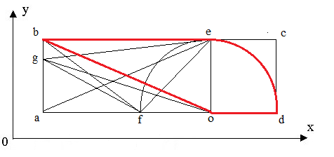
Рисунок 1. Фигура debo внутри прямоугольника
Фигура представляет из себя треугольник и четверть окружности, находящиеся внутри прямоугольника.
Входными данными для решения задачи будут координаты точек d и b, после будут определены координаты точек e и o.

Разработка технического задания
  - Анализ вариантов использования программы
Необходимо разработать программу, вычисляющую площадь фигуры методом Монте-Карло. Программа должна предоставить возможность выполнения следующих функций:
- Ввод координат (вручную или из контрольного примера);
- Нахождение площади фигуры методом Монте-Карло;
- Вывод результатов на экран;
- Повторный расчёт;
- Выход;
На рисунке 2 представлена диаграмма вариантов использования приложения.
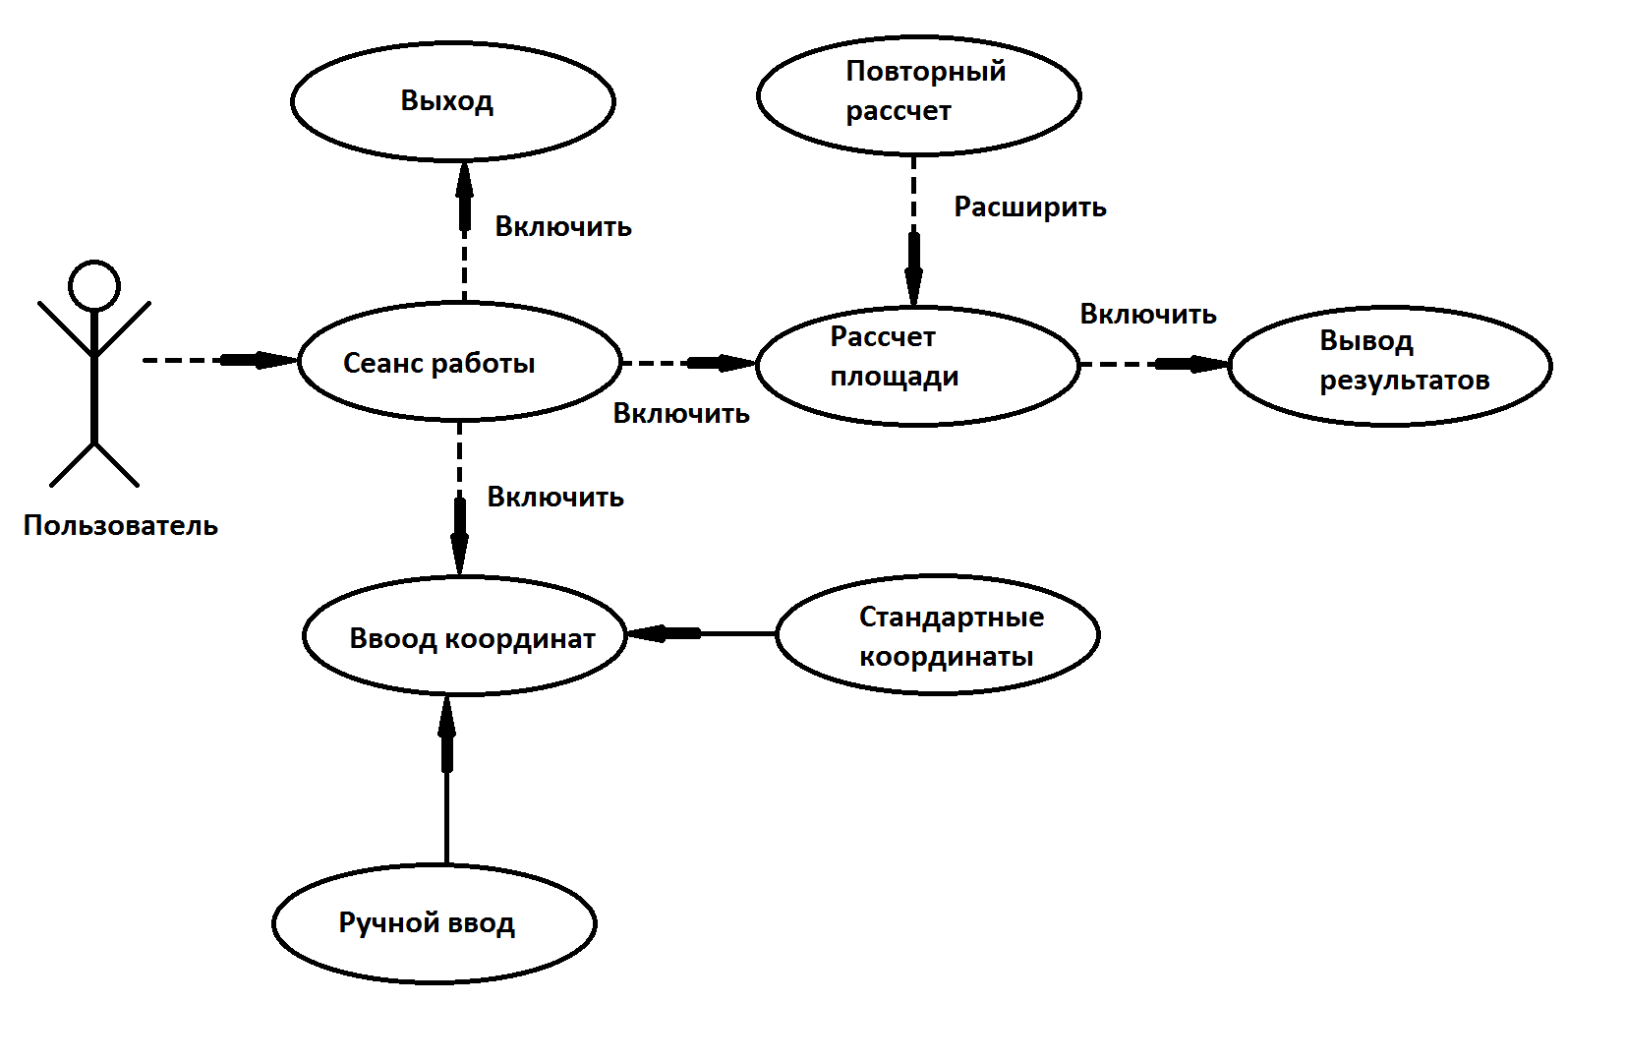
Рисунок 2. Варианты использования программы.

  - Требования к приложению
Пусть точки фигуры (Рисунок 1) представлены следующим образом:
d(x_{d}, y_{d}), e(x_{e}, y_{e}), b(x_{b}, y_{b}), o(x_{o}, y_{o}).
Координаты точек d и b задаются пользователем, а остальные координаты рассчитываются по формулам 1,2,3,4.
x_{e} = (x_{d} - x_{b})/3*2, (1)
y_{e} = y_{b,} (2)
x_{o} = (x_{d} - x_{b})/3*2, (3)
y_{o} = y_{d.} (4)
Радиус окружности рассчитывается по формуле 5.
r = (x_{d} - x_{b})/3 (5)
Определение площади методом Монте-Карло.
Генерируются случайным образом точки равномерно заполняющие площадь описанного прямоугольника.
Для каждой точки выполняется проверка, попала ли точка внутрь заданной фигуры. Если из N точек M точек оказалось внутри фигуры, а площадь прямоугольника равна S, то площадь фигуры будет приближенно равна 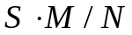.
Площадь S прямоугольника можно найти по формуле 6.
S = (x_{d} - x_{b})* (y_{b} – y_{d}) (6)
Точную площадь фигуры можно вычислить по формуле 7.
S_{ф} = ((x_{d} - x_{b})/3*2)* (y_{b} – y_{d}) /2 + π*r² (7)
Погрешность вычисления можно определить по формуле 8.
Ε = |S_{ф} – S_{м}|/S_{ф} * 100% (8)

Анализ алгоритмов решения
3.1 Алгоритм проверки точки на вхождение в фигуру.
- Проверка на вхождение в треугольник beo для точек, расположенный левее отрезка eo с помощью формул 9, 10, 11.
(x₁ – x₀) * (y₂ – y₁) - (x₂ – x₁) * (y₁ – y₀) (9)
(x₂ – x₀) * (y₃ – y₂) - (x₃ – x₂) * (y₂ – y₀) (10)
(x₃ – x₀) * (y₁ – y₃) - (x₁ – x₃) * (y₃ – y₀), (11)
где x₁, x₂, x₁, y₁, y₂, y₃ – координаты углов треугольника, x₀, y₀ – координаты проверяемой точки. Если ответы всех трех выражений имеют одинаковый знак – точка находится внутри треугольника.
- Проверка на вхождение в четверть окружности с центром в точке o для точек, расположенных правее отрезка eo с помощью формулы 12.
(a-x)² + (b-y)² < R², (12)
где a и b – координаты центра окружности(точки о), x и y – координаты проверяемой точки, R – радиус окружности (отрезок od). Если неравенство выполняется, точка находится внутри окружности.
3.2 Метод Монте-Карло.
- Подсчитывается количество точек, попавших в фигуру.
- Вычисляется площадь фигуры по формуле 13.
S_{ф} = , (13)
где S – площадь прямоугольника, M – количество точек, попавших в фигуру, N – общее количество точек.

Процедурное приложение
  - Программные средства разработки.
Разработка приложения проходила в интегрированной среде разработки Visual Studio 2017. Разработка проходила на интерфейсе WPF с использованием элементов: Grid, textbox, label, button. Язык для разработки приложения: C#.
4.2 Логическое проектирование.
Приложение по заданным координатам точек b и d вычисляет точную площадь фигуры, площадь фигуры методом Монте-Карло, погрешность каждого вычисления и время выполнения.
Диаграмма класса интерфейса (Рисунок 3).
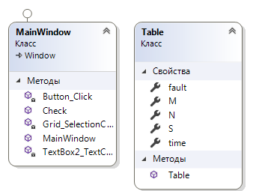
Рисунок 3. Диаграмма класса интерфейса.
Приложение содержит следующие функции:
public bool Check(double[,] c, double[,] coord) – поверка попадания точки в фигуру.
Схема методов (Рисунок 4).
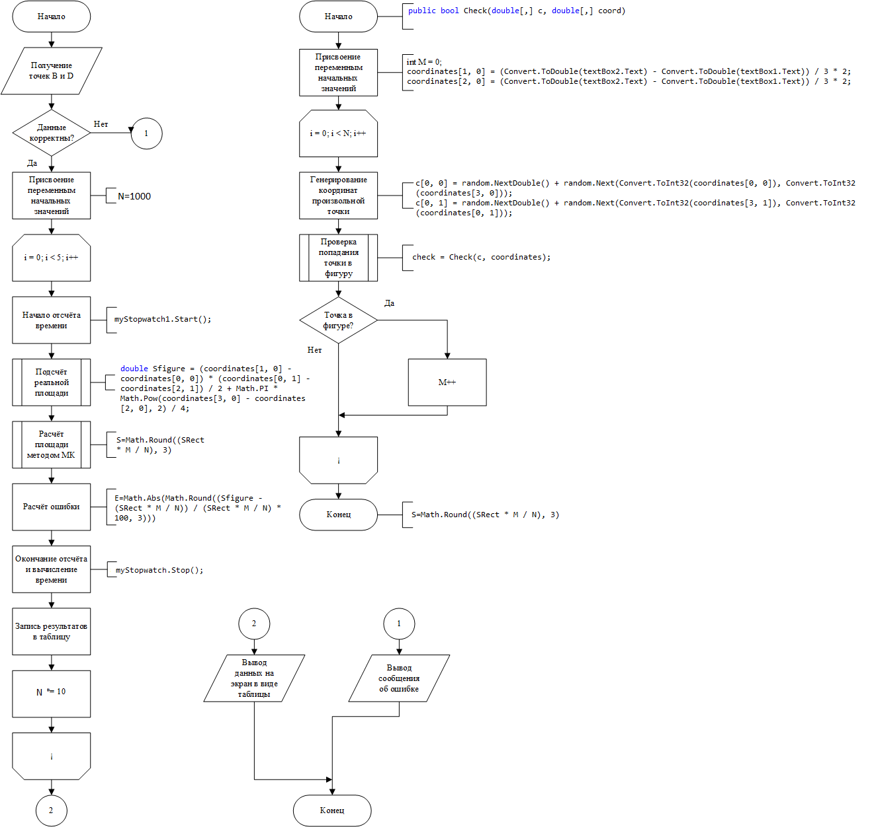
Рисунок 4. Схема методов.
4.3 Системные требования.
Для корректной работы приложения требуется:
- Операционная система Windows 7 и выше;
- Платформа .NET Framework 4.5.2 и выше;
- Архитектура 32-разрядная/64-разрядная;
- Оперативная память 512 МБ и более;
- Устройства ввода: мышь, клавиатура.
4.4 Программная реализация.
- Объявление переменных и получение координат точек b и d.
double[,] coordinates = new double[4, 2];
coordinates[0, 0] = Convert.ToDouble(textBox1.Text);
coordinates[0, 1] = Convert.ToDouble(textBox3.Text);
coordinates[3, 0] = Convert.ToDouble(textBox2.Text);
coordinates[3, 1] = Convert.ToDouble(textBox4.Text);
coordinates[1, 0] = (Convert.ToDouble(textBox2.Text) - Convert.ToDouble(textBox1.Text)) / 3 * 2;
coordinates[1, 1] = Convert.ToDouble(textBox3.Text);
coordinates[2, 0] = (Convert.ToDouble(textBox2.Text) - Convert.ToDouble(textBox1.Text)) / 3 * 2;
coordinates[2, 1] = Convert.ToDouble(textBox4.Text);
int M = 0;
bool check;
Random random = new Random();
double[,] c = new double[1, 2];
- Подсчет площади прямоугольника.
double SRect = (Convert.ToDouble(textBox2.Text)-Convert.ToDouble(textBox1.Text)) * (Convert.ToDouble(textBox3.Text) - Convert.ToDouble(textBox4.Text));

- Метод проверки.
  - Проверка на вхождение в треугольник beo.
if (c[0, 0] < coord[1, 0])
{
double first = (coord[0, 0] - c[0, 0]) * (coord[1, 1] - coord[0, 1]) - (coord[1, 0]-coord[0, 0])*(coord[0, 1] - c[0, 1]);
double second = (coord[1, 0] - c[0, 0]) * (coord[2, 1] - coord[1, 1]) - (coord[2, 0] - coord[1, 0]) * (coord[1, 1] - c[0, 1]);
double third = (coord[2, 0] - c[0, 0]) * (coord[0, 1] - coord[2, 1]) - (coord[0, 0] - coord[2, 0]) * (coord[2, 1] - c[0, 1]);
if(first >= 0 && second >= 0 && third >= 0)
{
check = true;
}
else if(first < 0 && second < 0 && third < 0)
{
check = true;
}
  - Проверка на вхождение в окружность с центров в точке o.
else if (c[0, 0] >= coord[1, 0])
{
double centerY = coord[2, 1];
double centerX = coord[2, 0];
if (Math.Pow((centerX - c[0,0]), 2)+Math.Pow((centerY - c[0,1]),2) <= Math.Pow((coord[3, 0]/3), 2))
{
check = true;
}
}
- Генерация точек.
c[0, 0] = random.Next(Convert.ToInt32(coordinates[0, 0]), Convert.ToInt32(coordinates[3, 0]));
c[0, 1] = random.Next(Convert.ToInt32(coordinates[3, 1]), Convert.ToInt32(coordinates[0, 1]));
- Проверка, подсчет площади для каждого из 5 экспериментов и вывод.
if (check == true)
{
M++;
}
result.Add(new Table(N, M, Math.Round((SRect * M / N), 3), myStopwatch.Elapsed.Milliseconds.ToString(), Math.Abs(Math.Round((Sfigure - (SRect * M / N)) / (SRect * M / N) * 100, 3))));
}
grid.ItemsSource = result;
grid.Columns[0].Header = "N точек, шт";
grid.Columns[1].Header = "Попаданий точек, шт";
grid.Columns[2].Header = "Площадь фигуры, кв ед";
grid.Columns[3].Header = "Время выполнений, мс";
grid.Columns[4].Header = "Погрешность, %";
- Класс Table.
{
class Table
{
public Table(double N, int M, double S, string time, double fault)
{
this.N = N;
this.M = M;
this.S = S;
this.time = time;
this.fault = fault;
}
public double N { get; set; }
public int M { get; set; }
public double S { get; set; }
public string time { get; set; }
public double fault { get; set; }
}
}

4.5 Результат выполнения программы.
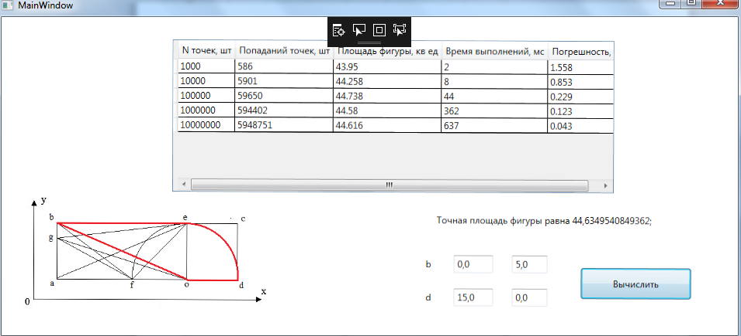
Рисунок 5. Выполнение процедурного приложения.

- Объектно-ориентированное приложение.
  - Программные средства разработки.
Разработка приложения проходила в интегрированной среде разработки Visual Studio 2017. Разработка проходила на интерфейсе WPF с использованием элементов: Grid, textbox, label, button. Язык для разработки приложения: C#.
5.2 Логическое проектирование.
Приложение по заданным координатам точек b и d вычисляет точную площадь фигуры, площадь фигуры методом Монте-Карло, погрешность каждого вычисления и время выполнения.
Диаграмма классов (Рисунок 6).
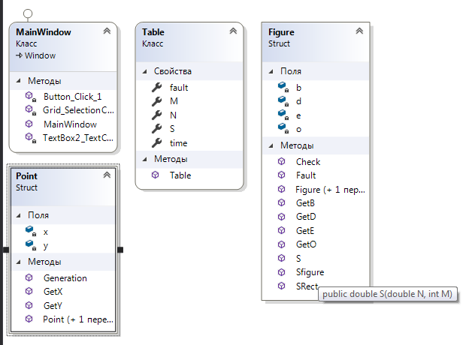
Рисунок 6. Диаграмма классов.
Класс Point содержит следующие поля:
private double x – абсцисса точки,
private double y – ордината точки.
Класс Point содержит следующие методы:
public double getX() –возвращает абсциссу точки,
public double getY() – возвращает ординату точки.
Класс Figure содержит следующие поля:
private Point d – координаты точки d,
private Point e – координаты точки e,
private Point b - координаты точки b,
private Point o – координаты точки o.
Класс Figure содержит следующие методы:
public Point getB() –возвращает координаты точки b,
public Point getE() –возвращает координаты точки e,
public Point getD() –возвращает координаты точки d,
public Point getO() –возвращает координаты точки o,
public int Check(Figure f, double N) –возвращает количество попавших точек M,
public double Sfigure() – возвращает точную площадь фигуры,
public double SRect() – возвращает площадь прямоугольника,
public double Fault(Figure f, double N, double M) – возвращает погрешность,
public double S(double N, int M) – возвращает площадь фигуры, вычисленную методом Монте-Карло.
Класс Table содержит следующие поля:
public double N { get; set; } – количество точек
public int M { get; set; } – количество попавших точек
public double S { get; set; } – площадь методом Монте-Карло
public string time { get; set; } – время выполнения
public double fault { get; set; } – погрешность

5.3 Системные требования.
Для корректной работы приложения требуется:
- Операционная система Windows 7 и выше;
- Платформа .NET Framework 4.5.2 и выше;
- Архитектура 32-разрядная/64-разрядная;
- Оперативная память 512 МБ и более;
- Устройства ввода: мышь, клавиатура.
5.4 Программная реализация.
Структура Point.
- Объявление переменных
private double x;
private double y;
- Конструкторы.
public Point(double x, double y)
{
this.x = x;
this.y = y;
}
public Point(Point other)
{
this = other;
}
- Метод генерации случайной точки.
public Point Generation(Point p, Figure f, Random random)
{

public Point Generation(Figure f, Random random)
{
x = random.NextDouble() + random.Next(Convert.ToInt32(f.GetB().GetX()), Convert.ToInt32(f.GetD().GetX()));
y = random.NextDouble() + random.Next(Convert.ToInt32(f.GetD().GetY()), Convert.ToInt32(f.GetB().GetY()));

return this;
}
}
- Методы получения x и y.
public double GetX(Point p)
{
return p.x;

}
public double GetY(Point p)
{
return p.y;

}
Структура Figure
- Объявление переменных.
private Point d;
private Point e;
private Point b;
private Point o;
- Конструкторы.
public Figure(Point d, Point e, Point b, Point o)
{
this.d = d;
this.e = e;
this.b = b;
this.o = o;
}
public Figure(Figure other)
{
this = other;
}
- Методы получение координат вершин фигуры.
public Point GetD()
{
return d;
}
public Point GetE()
{
return e;
}
public Point GetB()
{
return b;
}
public Point GetO()
{
return o;
}
- Метод проверки точки на вхождение.
public int Check(Figure f, double N)
{
Point p = new Point();
int M = 0;
Random random = new Random();
bool check = false;
for (int i = 0; i < N; i++)
{
p = new Point(p.Generation(f, random));
if (check == true)
{
M++;
}
  - Проверка на вхождение в треугольник beo.
if (p.GetX() < f.GetE().GetX())
{
double first = (f.GetB().GetX() - p.GetX()) * (f.GetE().GetY() - f.GetB().GetY()) - (f.GetE().GetX() - f.GetB().GetX()) * (f.GetB().GetY() - p.GetY());
double second = (f.GetE().GetX() - p.GetX()) * (f.GetO().GetY() - f.GetE().GetY()) - (f.GetO().GetX() - f.GetE().GetX()) * (f.GetE().GetY() - p.GetY());
double third = (f.GetO().GetX() - p.GetX()) * (f.GetB().GetY() - f.GetO().GetY()) - (f.GetB().GetX() - f.GetO().GetX()) * (f.GetO().GetY() - p.GetY());
if (first > 0 && second > 0 && third > 0)
{
check = true;
}
else if (first < 0 && second < 0 && third < 0)
{
check = true;
} else if (first == 0 && second == 0 && third == 0)
{
check = true;
}
else
{
check = false;
}
  - Проверка на вхождение в окружность с центром в точке o.
else if (p.GetX() > f.GetE().GetX())
{

double centerY = f.GetO().GetY();
double centerX = f.GetO().GetX();
//(a-x)^2 + (b-y)^2 < R^2
if (Math.Pow((centerX - p.GetX()), 2) + Math.Pow((centerY - p.GetY()), 2) <= Math.Pow(((f.GetD().GetX()-f.GetB().GetX()) / 3), 2))
{
check = true;
}

else
{
check = false;
}
- Площадь фигуры и прямоугольника.
public double Sfigure()
{
return Math.Round((e.GetX() - b.GetX()) * (e.GetY() - o.GetY()) / 2 + Math.PI * Math.Pow(d.GetX() / 3, 2) / 4, 3);
}
public double SRect()
{
return (d.GetX() - b.GetX()) * (b.GetY() - d.GetY());
}
- Погрешность.
public double Fault(Figure f, double N, double M)
{
double fault = Math.Round(Math.Abs((f.Sfigure() - (f.SRect() * M / N))/f.Sfigure()*100), 3);
return fault;
}
- Площадь фигуры по методу Монте-Карло.
public double S(double N, int M)
{
return Math.Round((this.SRect() * M / N), 3);
}
Реализация алгоритма Монте-Карло
- Создание переменных и запись координат точек.

Point d = new Point(Convert.ToDouble(textBox2.Text), Convert.ToDouble(textBox4.Text));
Point e = new Point((Convert.ToDouble(textBox2.Text) - Convert.ToDouble(textBox1.Text)) / 3 * 2, Convert.ToDouble(textBox3.Text));
Point b = new Point(Convert.ToDouble(textBox1.Text), Convert.ToDouble(textBox3.Text));
Point o = new Point((Convert.ToDouble(textBox2.Text) - Convert.ToDouble(textBox1.Text)) / 3 * 2, Convert.ToDouble(textBox4.Text));
int M = 0;
Figure f = new Figure(d, e, b, o);
labelS.Content += "Точная площадь фигуры равна " + f.Sfigure().ToString() + "; \n";

Random random = new Random();
- Проведение 5 экспериментов.
for (int pow = 3; pow < 8; pow++)
{
System.Diagnostics.Stopwatch myStopwatch1 = new System.Diagnostics.Stopwatch();
myStopwatch1.Start();
double N = Math.Pow(10, pow);

M = f.Check(f, N);
myStopwatch1.Stop();
- Вывод.
result.Add(new Table(N, M, f.S(N, M), myStopwatch1.Elapsed.Milliseconds.ToString(), f.Fault(f, N, M)));

}
grid.ItemsSource = result;

grid.Columns[0].Header = "N точек, шт";
grid.Columns[1].Header = "Попаданий точек, шт";
grid.Columns[2].Header = "Площадь фигуры, кв ед";
grid.Columns[3].Header = "Время выполнений, мс";
grid.Columns[4].Header = "Погрешность, %";

- Класс Table.
{
class Table
{
public Table(double N, int M, double S, string time, double fault)
{
this.N = N;
this.M = M;
this.S = S;
this.time = time;
this.fault = fault;
}
public double N { get; set; }
public int M { get; set; }
public double S { get; set; }
public string time { get; set; }
public double fault { get; set; }
}
}

5.5 Результат выполнения программы.
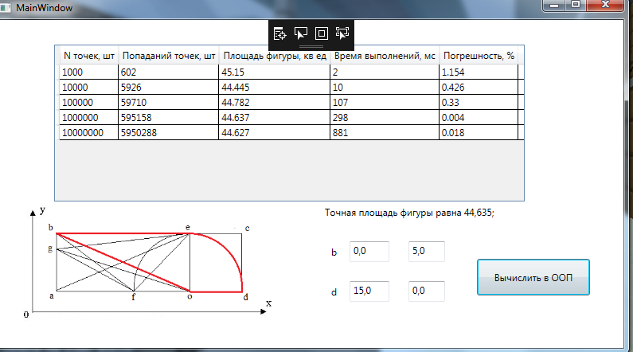
Рисунок 7. Выполнение ООП-приложения.

6. Анализ вычислительной эффективности приложений
Исходя из полученных во время тестирования данных (таблица 1) процедурное приложение выполняется быстрее в 1,5-2 раза, кроме результатов первого и четвертого экспериментов в данном случае. При повторном запуске данные могут измениться. В обоих приложениях погрешности пренебрежительно малы. Тестирование программы выполнялось на ноутбуке Lenovo v580c, с оперативной памятью 6 ГБ, процессором Intel Core i5 – 3230M 2.60GHz, на ОС Windows 7(x64).
Таблица 1
Количество точек, шт | Время вычисления, мс
Количество точек, шт | Процедурное приложение на базе WPF/C# | ОО-приложение на базе WPF/C#
1000 | 2 | 2
10000 | 8 | 10
100000 | 44 | 107
1000000 | 362 | 298
10000000 | 637 | 881

7.Улучшение характеристик качества приложения.

7.1. Использование встроенной оптимизации кода
После завершения написания приложения необходимо его оптимизировать. Для этого необходимо в свойствах проекта поменять конфигурацию с Debug на Release. Это увеличит производительность приложения из-за того, что в режиме Debug отключены все настройки по оптимизации и часть ресурсов уходи на сбор и хранение информации об отладке.
Также в свойствах проекта во вкладке “Сборка” необходимо отметить пункт “Оптимизировать код”.
В этом же окне нужно снять галочку с пункта “Предпочтительно 32-разр”. Это серьёзно увеличит производительность, поскольку приложение тестируется на 64-разрядной системе.
В приложении никак не используется класс Trace, поэтому можно снять галочку с пункта “Определить константу TRACE”, что в итоге незначительно увеличит производительность.

7.2. Профилирование
Для приложений было проведено профилирование по использованию ЦП. Результаты приведены на рис. 8 и 9.
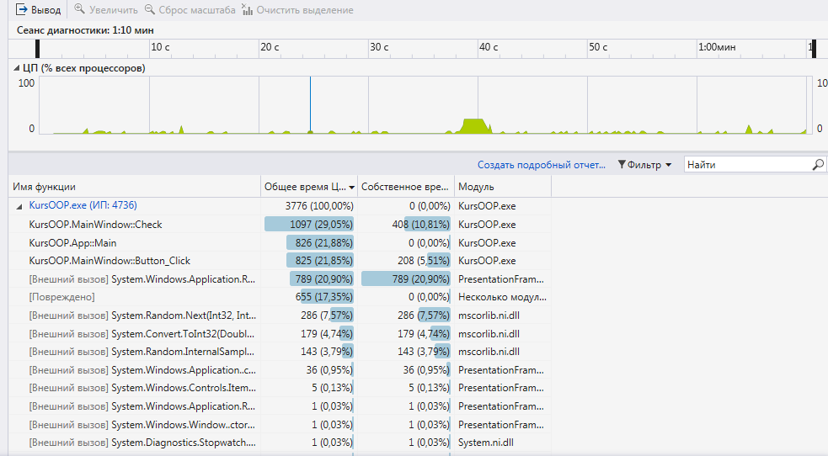
Рис. 8. Результаты профилирования процедурного приложения
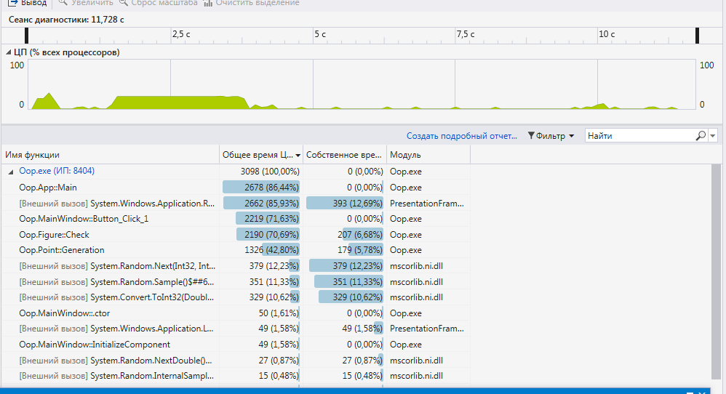
Рис. 9. Результаты профилирования объектно-ориентированного приложения
Из результатов видно, что больше всего ресурсов уходит на метод Check. Также оба приложения примерно одинаково нагружают систему.

7.3. Результаты улучшения характеристик
После оптимизации кода производительность приложений сильно возросла. Сравнение результатов до и после оптимизации представлено в таблице 2.
Таблица 2 – сравнение приложений до и после оптимизации
Количество точек | Время выполнения, мс
Количество точек | Процедурное приложение на базе WPF/C# |  | Объектно-ориентированное приложение на базе WPF/C#
Количество точек | До оптим. | После оптим. | До оптим. | После оптим.
 | 2 | 0 | 2 | 3
 | 8 | 1 | 10 | 4
 | 44 | 16 | 107 | 21
 | 362 | 165 | 397 | 190
 | 637 | 601 | 881 | 300
В среднем процедурное приложение стало работать на 50 % быстрее, а объектно-ориентированное приложение на 65% быстрее.

- Заключение
В ходе курсовой работы были разработаны процедурное и ООП приложения для подсчета площади фигуры с помощью метода Монте-Карло, сравнены их вычислительные эффективности.

Библиографический список
- Полное руководство по WPF. Metanit [Электронный ресурс]- URL: https://metanit.com/sharp/wpf/
- Руководство по C#. Metanit [Электронный ресурс]- URL: https://metanit.com/sharp/

Приложения

Приложение 1
Процедурный стиль:
MainWindow.xaml.cs:
using System;
using System.Collections.Generic;
using System.Linq;
using System.Text;
using System.Threading.Tasks;
using System.Windows;
using System.Windows.Controls;
using System.Windows.Data;
using System.Windows.Documents;
using System.Windows.Input;
using System.Windows.Media;
using System.Windows.Media.Imaging;
using System.Windows.Navigation;
using System.Windows.Shapes;

namespace KursOOP
{

public partial class MainWindow : Window
{
public MainWindow()
{
InitializeComponent();
}

private void Button_Click(object sender, RoutedEventArgs e)
{

double SRect = (Convert.ToDouble(textBox2.Text) - Convert.ToDouble(textBox1.Text)) * (Convert.ToDouble(textBox3.Text) - Convert.ToDouble(textBox4.Text));
double[,] coordinates = new double[4, 2];
coordinates[0, 0] = Convert.ToDouble(textBox1.Text);
coordinates[0, 1] = Convert.ToDouble(textBox3.Text);
coordinates[3, 0] = Convert.ToDouble(textBox2.Text);
coordinates[3, 1] = Convert.ToDouble(textBox4.Text);
coordinates[1, 0] = (Convert.ToDouble(textBox2.Text) - Convert.ToDouble(textBox1.Text)) / 3 * 2;
coordinates[1, 1] = Convert.ToDouble(textBox3.Text);
coordinates[2, 0] = (Convert.ToDouble(textBox2.Text) - Convert.ToDouble(textBox1.Text)) / 3 * 2;
coordinates[2, 1] = Convert.ToDouble(textBox4.Text);
double Sfigure = (coordinates[1, 0] - coordinates[0, 0]) * (coordinates[0, 1] - coordinates[2, 1]) / 2 + Math.PI * Math.Pow(coordinates[3, 0] - coordinates[2, 0], 2) / 4;
LabelS.Content = "Точная площадь фигуры равна " + Sfigure.ToString() + "; \n";

bool check;
Random random = new Random();
double[,] c = new double[1, 2];
List<Table> result = new List<Table>(5);
for (int pow = 3; pow < 8; pow++)
{
int M = 0;
double N = Math.Pow(10, pow);
System.Diagnostics.Stopwatch myStopwatch = new System.Diagnostics.Stopwatch();
myStopwatch.Start();
for (int i = 0; i < N; i++)
{

c[0, 0] = random.NextDouble() + random.Next(Convert.ToInt32(coordinates[0, 0]), Convert.ToInt32(coordinates[3, 0]));
c[0, 1] = random.NextDouble() + random.Next(Convert.ToInt32(coordinates[3, 1]), Convert.ToInt32(coordinates[0, 1]));
check = Check(c, coordinates);

if (check == true)
{
M++;
}
}
myStopwatch.Stop();
result.Add(new Table(N, M, Math.Round((SRect * M / N), 3), myStopwatch.Elapsed.Milliseconds.ToString(), Math.Abs(Math.Round((Sfigure - (SRect * M / N)) / (SRect * M / N) * 100, 3))));
}
grid.ItemsSource = result;
grid.Columns[0].Header = "N точек, шт";
grid.Columns[1].Header = "Попаданий точек, шт";
grid.Columns[2].Header = "Площадь фигуры, кв ед";
grid.Columns[3].Header = "Время выполнений, мс";
grid.Columns[4].Header = "Погрешность, %";

}

public bool Check(double[,] c, double[,] coord)
{
bool check = false;
if (c[0, 0] < coord[1, 0])
{
double first = (coord[0, 0] - c[0, 0]) * (coord[1, 1] - coord[0, 1]) - (coord[1, 0] - coord[0, 0]) * (coord[0, 1] - c[0, 1]);
double second = (coord[1, 0] - c[0, 0]) * (coord[2, 1] - coord[1, 1]) - (coord[2, 0] - coord[1, 0]) * (coord[1, 1] - c[0, 1]);
double third = (coord[2, 0] - c[0, 0]) * (coord[0, 1] - coord[2, 1]) - (coord[0, 0] - coord[2, 0]) * (coord[2, 1] - c[0, 1]);
if (first > 0 && second > 0 && third > 0)
{
check = true;
}
else if (first < 0 && second < 0 && third < 0)
{
check = true;
}
else if (first == 0 && second == 0 && third == 0)
{
check = true;
}
/*
(x1 - x0) * (y2 - y1) - (x2 - x1) * (y1 - y0)
(x2 - x0) * (y3 - y2) - (x3 - x2) * (y2 - y0)
(x3 - x0) * (y1 - y3) - (x1 - x3) * (y3 - y0)
*/
}
else if (c[0, 0] >= coord[2, 0])
{
double centerY = coord[2, 1];
double centerX = coord[2, 0];
//(a-x)^2 + (b-y)^2 < R^2
if (Math.Pow((centerX - c[0, 0]), 2) + Math.Pow((centerY - c[0, 1]), 2) <= Math.Pow((coord[3, 0] - coord[2, 0]), 2))
{
check = true;
}
}

return check;
}
Table.cs
using System;
using System.Collections.Generic;
using System.Linq;
using System.Text;
using System.Threading.Tasks;

namespace Oop
{
class Table
{
public Table(double N, int M, double S, string time, double fault)
{
this.N = N;
this.M = M;
this.S = S;
this.time = time;
this.fault = fault;
}
public double N { get; set; }
public int M { get; set; }
public double S { get; set; }
public string time { get; set; }
public double fault { get; set; }
}
}

ООП-стиль:
MainWindow.xalm.cs
using System;
using System.Collections.Generic;
using System.Linq;
using System.Text;
using System.Threading.Tasks;
using System.Windows;
using System.Windows.Controls;
using System.Windows.Data;
using System.Windows.Documents;
using System.Windows.Input;
using System.Windows.Media;
using System.Windows.Media.Imaging;
using System.Windows.Navigation;
using System.Windows.Shapes;

namespace Oop {

public partial class MainWindow : Window
{
public MainWindow()
{
InitializeComponent();
}

private void Button_Click_1(object sender, RoutedEventArgs ev)
{
Point d = new Point(Convert.ToDouble(textBox2.Text), Convert.ToDouble(textBox4.Text));
Point e = new Point((Convert.ToDouble(textBox2.Text) - Convert.ToDouble(textBox1.Text)) / 3 * 2, Convert.ToDouble(textBox3.Text));
Point b = new Point(Convert.ToDouble(textBox1.Text), Convert.ToDouble(textBox3.Text));
Point o = new Point((Convert.ToDouble(textBox2.Text) - Convert.ToDouble(textBox1.Text)) / 3 * 2, Convert.ToDouble(textBox4.Text));
int M = 0;
Figure f = new Figure(d, e, b, o);

labelS.Content += "Точная площадь фигуры равна " + f.Sfigure().ToString() + "; \n";
List<Table> result = new List<Table>(5);
Random random = new Random();
for (int pow = 3; pow < 8; pow++)
{
System.Diagnostics.Stopwatch myStopwatch1 = new System.Diagnostics.Stopwatch();
myStopwatch1.Start();
double N = Math.Pow(10, pow);

M = f.Check(f, N);
myStopwatch1.Stop();
result.Add(new Table(N, M, f.S(N, M), myStopwatch1.Elapsed.Milliseconds.ToString(), f.Fault(f, N, M)));

}
grid.ItemsSource = result;

grid.Columns[0].Header = "N точек, шт";
grid.Columns[1].Header = "Попаданий точек, шт";
grid.Columns[2].Header = "Площадь фигуры, кв ед";
grid.Columns[3].Header = "Время выполнений, мс";
grid.Columns[4].Header = "Погрешность, %";

}

Point.cs
using System;
using System.Collections.Generic;
using System.Linq;
using System.Text;
using System.Threading.Tasks;

namespace KursOOP
{
public struct Point
{
private double x;
private double y;

public Point(double x, double y)
{
this.x = x;
this.y = y;
}
public Point(Point other)
{
this = other;
}

public Point Generation(Figure f, Random random)
{
x = random.NextDouble() + random.Next(Convert.ToInt32(f.GetB().GetX()), Convert.ToInt32(f.GetD().GetX()));
y = random.NextDouble() + random.Next(Convert.ToInt32(f.GetD().GetY()), Convert.ToInt32(f.GetB().GetY()));

return this;
}
public double GetX()
{
return x;
}
public double GetY()
{
return y;
}
}

}

Figure.cs
using System;
using System.Collections.Generic;
using System.Linq;
using System.Text;
using System.Threading.Tasks;

namespace Oop
{
public struct Figure {

private Point d;
private Point e;
private Point b;
private Point o;
public Figure(Point d, Point e, Point b, Point o)
{
this.d = d;
this.e = e;
this.b = b;
this.o = o;
}
public Figure(Figure other)
{
this = other;
}
public Point GetD()
{
return d;
}
public Point GetE()
{
return e;
}
public Point GetB()
{
return b;
}
public Point GetO()
{
return o;
}
public int Check(Figure f, double N)
{
Point p = new Point();
int M = 0;
Random random = new Random();
bool check = false;
for (int i = 0; i < N; i++)
{
p = new Point(p.Generation(f, random));
if (p.GetX() < f.GetE().GetX())
{
double first = (f.GetB().GetX() - p.GetX()) * (f.GetE().GetY() - f.GetB().GetY()) - (f.GetE().GetX() - f.GetB().GetX()) * (f.GetB().GetY() - p.GetY());
double second = (f.GetE().GetX() - p.GetX()) * (f.GetO().GetY() - f.GetE().GetY()) - (f.GetO().GetX() - f.GetE().GetX()) * (f.GetE().GetY() - p.GetY());
double third = (f.GetO().GetX() - p.GetX()) * (f.GetB().GetY() - f.GetO().GetY()) - (f.GetB().GetX() - f.GetO().GetX()) * (f.GetO().GetY() - p.GetY());
if (first > 0 && second > 0 && third > 0)
{
check = true;
}
else if (first < 0 && second < 0 && third < 0)
{
check = true;
} else if (first == 0 && second == 0 && third == 0)
{
check = true;
}
else
{
check = false;
}
/*
(x1 - x0) * (y2 - y1) - (x2 - x1) * (y1 - y0)
(x2 - x0) * (y3 - y2) - (x3 - x2) * (y2 - y0)
(x3 - x0) * (y1 - y3) - (x1 - x3) * (y3 - y0)
*/
}
else if (p.GetX() > f.GetE().GetX())
{

double centerY = f.GetO().GetY();
double centerX = f.GetO().GetX();
//(a-x)^2 + (b-y)^2 < R^2
if (Math.Pow((centerX - p.GetX()), 2) + Math.Pow((centerY - p.GetY()), 2) <= Math.Pow(((f.GetD().GetX()-f.GetB().GetX()) / 3), 2))
{
check = true;
}

else
{
check = false;
}
}
if (check == true)
{
M++;
}

}

return M;
}
public double Sfigure()
{
return Math.Round((e.GetX() - b.GetX()) * (e.GetY() - o.GetY()) / 2 + Math.PI * Math.Pow(d.GetX() / 3, 2) / 4, 3);
}
public double SRect()
{
return (d.GetX() - b.GetX()) * (b.GetY() - d.GetY());
}
public double Fault(Figure f, double N, double M)
{
double fault = Math.Round(Math.Abs((f.Sfigure() - (f.SRect() * M / N))/f.Sfigure()*100), 3);
return fault;
}
public double S(double N, int M)
{
return Math.Round((this.SRect() * M / N), 3);
}
}
}

Table.cs
using System;
using System.Collections.Generic;
using System.Linq;
using System.Text;
using System.Threading.Tasks;

namespace Oop
{
class Table
{
public Table(double N, int M, double S, string time, double fault)
{
this.N = N;
this.M = M;
this.S = S;
this.time = time;
this.fault = fault;
}
public double N { get; set; }
public int M { get; set; }
public double S { get; set; }
public string time { get; set; }
public double fault { get; set; }
}
}

